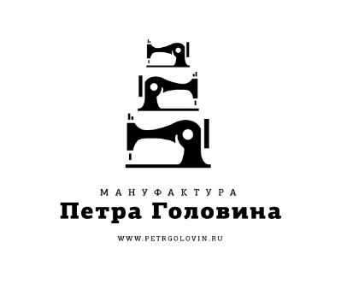
ОБЩЕСТВО С ОГРАНИЧЕННОЙ ОТВЕТСТВЕННОСТЬЮ

« МАНУФАКТУРА ПЕТРА ГОЛОВИНА»

ООО «МГ»

Адрес: 397160, Воронежская обл.,
г. Борисоглебск, пер. Депутатский, д. 1а

ОГРН 1133668024522, ИНН 3604020661, КПП 360401001,
Банковские реквизиты: р/с 40702810813000007693
в Центрально-Черноземный банк ОАО «Сбербанк России» г. Воронеж
(Дополнительный офис 9013/400) к/с 30101810600000000681,
БИК 042007681
Телефон +7 903 6569550
Е-mail mpgbsk@bk.ru
Генеральный директор ООО «МГ» Севастьянов Василий Германович

